Бюджетное образовательное учреждение Чувашской Республики среднего профессионального образования «Чебоксарское училище олимпийского резерва (техникум)» Министерства по физической культуре и спорту

Согласовано  Зам. министра по физической культуре и спорту Чувашской Республики  _______ С.С. Шелтуков  «___»._________.20___ г. | Утверждаю  Директор БОУ СПО «ЧУОР (техникум)» Минспорта Чувашии  ____________ Ю.Г. Плотников  «___»._________.20___ г.  (приказ от «___».____.20___ г. № ______

Контрольно-оценочные средства
для оценки результатов освоения
дисциплины
ЕН 01 МАТЕМАТИКА
код и название дисциплины
цикла ЕН 00 Математический и общий естественнонаучный цикл
название цикла/МДК
основной профессиональной образовательной программы (ОПОП)
по специальности СПО
050141 физическая культура
(код, название)

Чебоксары 2017 г.

Разработчики:
Крикина С.Н., преподаватель физики, и математики БОУ СПО «ЧУОР (техникум)» Минспорта Чувашии

(место работы) (занимаемая должность) (инициалы, фамилия)

Эксперты от работодателя:
____________________ ___________________ _________________________
(место работы) (занимаемая должность) (инициалы, фамилия)

____________________ ___________________ _________________________
(место работы) (занимаемая должность) (инициалы, фамилия)

СОДЕРЖАНИЕ

 |  | стр.
1. | Паспорт комплекта контрольно-оценочных средств
2. | Комплект контрольно-оценочных средств для текущей аттестации
2.1 | Контрольная работа «Элементы теории множеств и математической логики»
2.2 | Контрольная работа «Отношения и соответствия»
2.3 | Контрольная работа «Основные правила комбинаторики»
2.4 | Контрольная работа «Элементы теории вероятностей»
3 | Комплект контрольно-оценочных средств для промежуточной аттестации
3.1 | Контрольная работа

I. Паспорт комплекта контрольно-оценочных средств

Комплект контрольно-оценочных средств предназначен для оценки результатов освоения учебной дисциплины
ЕН 01 Математика
наименование учебной дисциплины, указывается в соответствии с рабочей программой
В результате оценки осуществляется проверка следующих объектов:
Объекты оценивания  (из ФГОС) |  |  |  | Показатели оценки результата | Критерии оценки результата | Тип задания,  № задания | Форма аттестации  (в соответствии с учебным планом)
Общие компетенции (ОК) | Профессиональные компетенции (ПК) | Знать | Уметь | Показатели оценки результата | Критерии оценки результата | Тип задания,  № задания | Теку-щая | промежуточная
ОК 1. Понимать сущность и социальную значимость своей будущей профессии, проявлять к ней устойчивый интерес.  ОК 2. Организовывать собственную деятельность, определять методы решения профессиональных задач, оценивать их эффективность и качество.  ОК 3. Оценивать риски и принимать решения в нестандартных ситуациях.  ОК 4. Осуществлять поиск, анализ и оценку информации, необходимой для постановки и решения профессиональных задач, профессионального и личностного развития.  ОК 5. Использовать информационно-коммуникационные технологии для совершенствования профессиональной деятельности.  ОК 6. Работать в коллективе и команде, взаимодействовать с коллегами и социальными партнерами.  ОК 7. Ставить цели, мотивировать деятельность занимающихся физической культурой и спортом, организовывать и контролировать их работу с принятием на себя ответственности за качество учебно-тренировочного процесса и организации физкультурно-спортивных мероприятий и занятий.  ОК 8. Самостоятельно определять задачи профессионального и личностного развития, заниматься самообразованием, осознанно планировать повышение квалификации  ОК 9. Осуществлять профессиональную деятельность в условиях обновления ее целей, содержания и смены технологий. | ПК 1.4.  Осуществлять педагогический контроль, оценивать процесс и результаты деятельности спортсменов на учебно-тренировочных занятиях и соревнованиях.  ПК 1.5.  Анализировать учебно-тренировочные занятия, процесс и результаты руководства соревновательной деятельностью.  ПК 2.4.  Осуществлять педагогический контроль в процессе проведения физкультурно-спортивных мероприятий и занятий.  ПК 3.3. Систематизировать педагогический опыт в области физической культуры и спорта на основе изучения профессиональной литературы, самоанализа и анализа деятельности других педагогов.  ПК3.4.Оформлять методические разработки в виде отчетов, рефератов, выступлений  ПК 3.5. Участвовать в исследовательской и проектной деятельности в области образования, физической культуры и спорта. | ●понятие множества, отношения между множествами, операции над ними;  ● основные комбинаторные конфигурации;  ●способы вычисления вероятности событий;  ● способы обоснования истинности высказываний;  ●понятие положительной скалярной величины, процесс ее измерения;  ●стандартные единицы величин и соотношения между ними;  ●правила приближенных вычислений и нахождения процентного соотношения;  ●  методы математической статистики  ● использовать приобретенные знания и умения в практической деятельности и повседневной жизни значение математической науки для решения задач, возникающих в теории и практике; широту и в то же время ограниченность применения математических методов к анализу и исследованию процессов и явлений в природе и обществе;  ● значение практики и вопросов, возникающих в самой математике для формирования и развития математической науки; возникновения и развития математики;  ● универсальный характер законов логики математических рассуждений, их применимость во всех областях человеческой деятельности;  ● вероятностный характер различных процессов окружающего мира. | ●применять математические методы для решения профессиональных задач;  ●решать комбинаторные задачи, находить вероятность событий;  ●анализировать результаты измерения величин с допустимой погрешностью,  представлять их графически;  ●выполнять приближенные вычисления;  ●проводить элементарную статистическую обработку информации и результатов исследований;  ●  решать простейшие комбинаторные задачи методом перебора, а также с использованием известных формул;  ●  вычислять в простейших случаях вероятности событий на основе подсчета числа исходов;  ●  использовать приобретенные знания и умения в практической деятельности и повседневной жизни для анализа реальных числовых данных, представленных в виде диаграмм, графиков;  ●  анализа информации статистического характера. | Знать:  ●определение множества. Операции над множествами  ●определение высказываний. Операции над высказываниями  уметь  ● находить декартово произведение множеств  ● решать задачи на отрицание высказываний, конъюнкция и дизъюнкция высказываний, находить импликацию и эквиваленцию  Знать:  ●признаки соответствия между множествами  ●определение числовых функций, их свойства  ● определение отношений на множестве, свойства отношений  Уметь:  ● изобразить графически числовые функции  ● решать задачи на отношения и соответствия множеств  Знать:  ●определение комбинаторики, основные правила комбинаторики  Уметь:  ● решать задачи на основные правила комбинаторики  ● решать задачи на перестановки и размещения. сочетания  Знать:  ●этапы введения в теорию вероятностей, теорию случайных событий  Уметь:  ● производить вычисления при выполнении операций над событиями  Знать:  ●роль математики в изучении других предметов, математика и общечеловеческие ценности  ● математические методы исследования памятников истории, архитектуры и произведений искусства  Уметь:  ● находить связь математики с другими науками  ●применять знания по математике в других областях науки  Знать:  ●основные этапы развития математики  ● зарождение, период элементарной математики, создание математических переменных величин, современную математику  Уметь:  ● перечислять этапы зарождения математики  ● рассказать о создании математических переменных величин | Знать:  ● дано правильное определение множества. Перечислены все операции над множествами  ● дано правильное определение высказываний. Перечислены все операции над высказываниями  уметь  ● продемонстрировано умение находить декартово произведение множеств  ● продемонстрировано умение применять формулы и решать задачи на отрицание высказываний, конъюнкция и дизъюнкция высказываний, находить импликацию и эквиваленцию  Знать:  ● правильно и точно перечислены все признаки соответствия между множествами  ● дано правильное определение числовых функций, их свойства  ● правильно перечислены все свойства отношений  Уметь:  ● продемонстрировано умение изображать графически числовые функции  ● точно и правильно продемонстрировано умение решать задачи на отношения и соответствия множеств  Знать:  ● дано правильное определение комбинаторики, основные правила комбинаторики  Уметь:  ● продемонстрировано умение правильно с использованием формул решать задачи на основные правила комбинаторики  ● продемонстрировано умение решать задачи на перестановки и размещения. сочетания  Знать:  ●правильно перечислены этапы введения в теорию вероятностей, правильно дано определение теории случайных событий  Уметь:  ● продемонстрировано умение правильно производить вычисления при выполнении операций над событиями  Знать:  ●правильно обозначена роль математики в изучении других предметов, математика и общечеловеческие ценности  ● правильно указаны математические методы исследования памятников истории, архитектуры и произведений искусства  Уметь:  ● продемонстрировано умение находить связь математики с другими науками  ● продемонстрировано умение применять знания по математике в других областях науки  Знать:  ● правильно перечислены основные этапы развития математики  ●правильно указаны зарождение, период элементарной математики, создание математических переменных величин,  Уметь:  ● продемонстрировано умение перечислять этапы зарождения математики  ● точно и правильно рассказано о создании математических переменных величин | Контрольное тестирование №1 «Элементы теории множеств и математической логики»  Контрольное тестирование №2 «Отношения и соответствия»  Контрольное тестирование №3 «Основные правила комбинаторики»  Контрольное тестирование №4 «Элементы теории вероятностей»  Презентация по теме: «Связь математики с другими науками»  Презентация по теме: «Современная математика» | +  +  +  +  +  + | Контрольная работа

II. Комплект контрольно-оценочных средств для проведения текущей аттестации

- Элементы теории множеств и математической логики
1 вариант
1. Определить результаты действий А∪В, А∩В, А\В, В\A, А+В:
1. 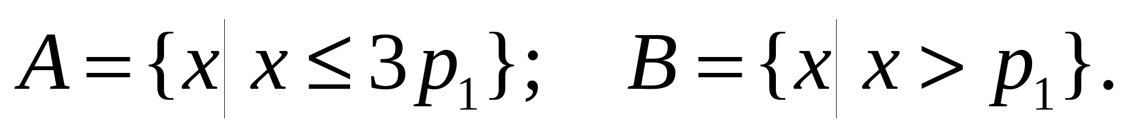
2.
2. Найти (А∪В)∩С и (А∪В)\С, если
3. Оценить множество 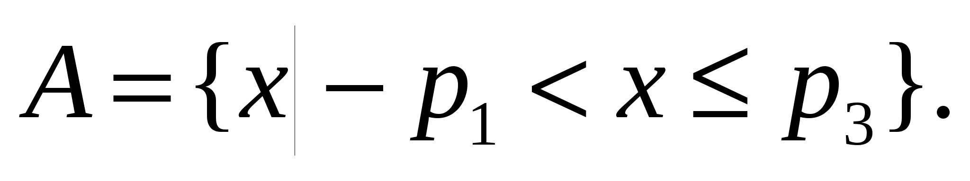
4. Оценить множество С=А∩В, если
5. Найти декартовые произведения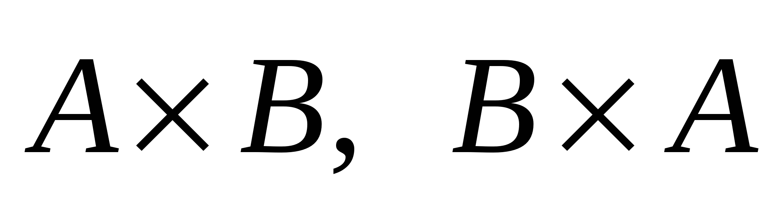, если 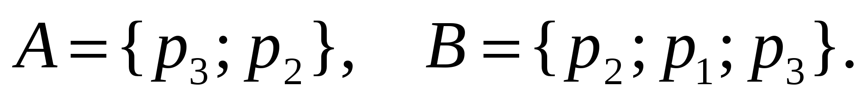
6. Определить область определения и область значений для функции 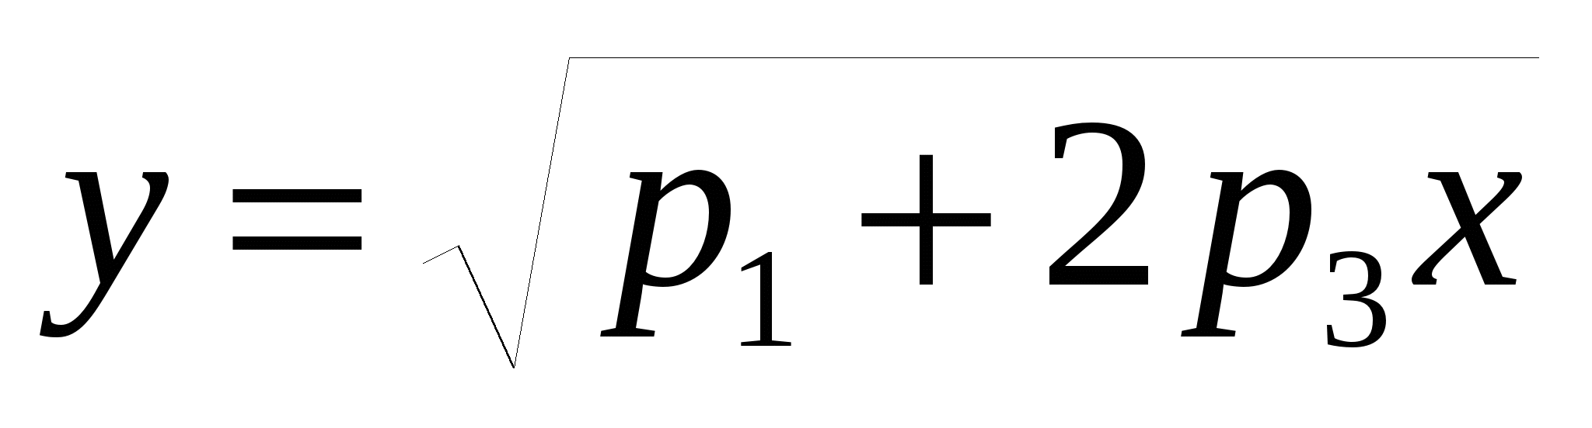. Построить график функции.
7. Определить обратную функцию 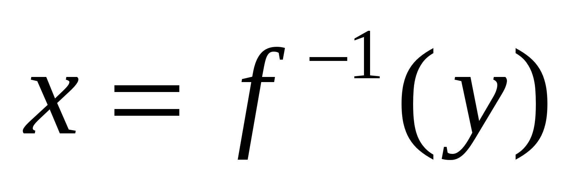, если 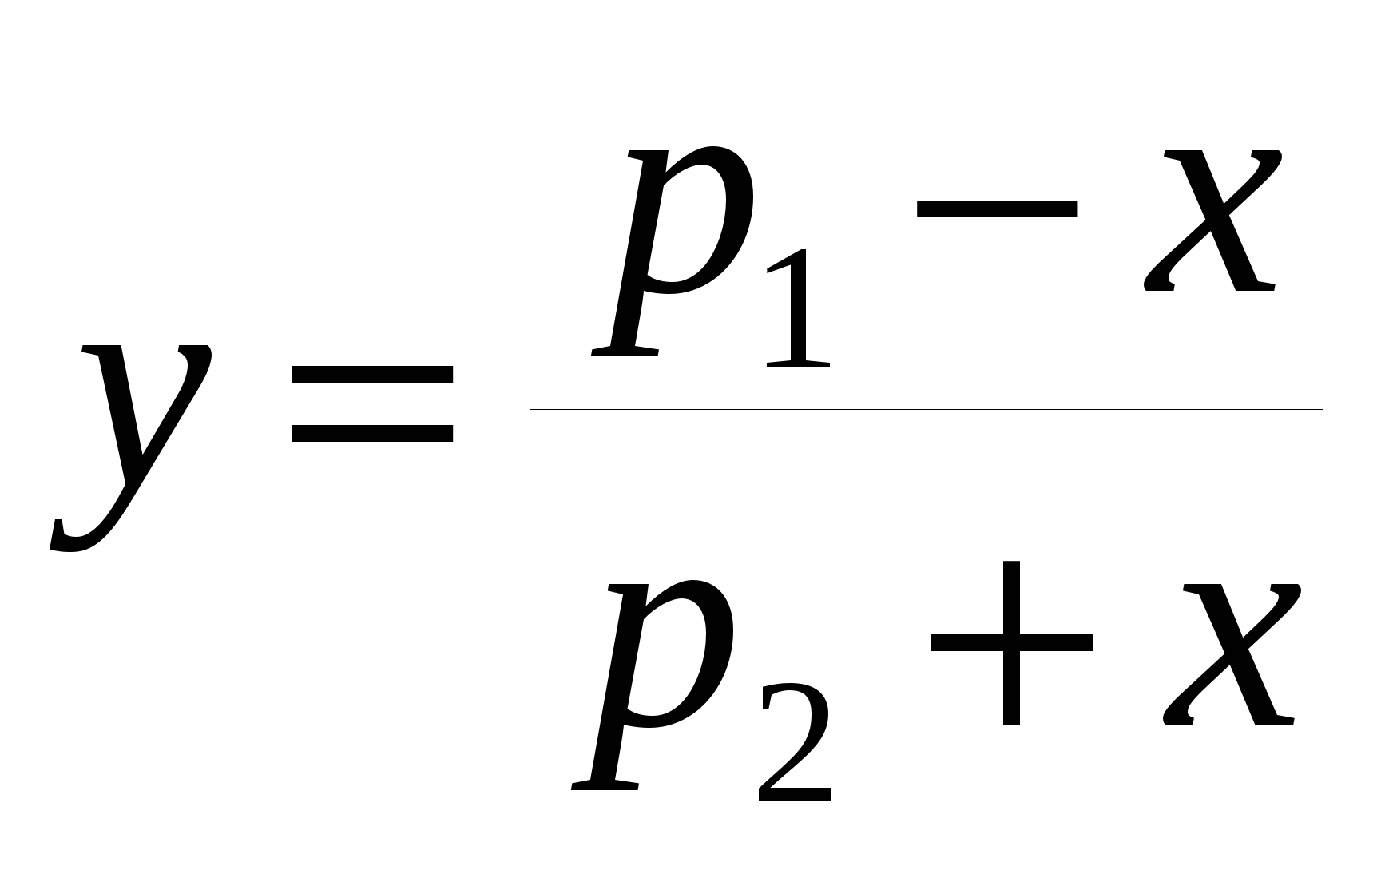 и построить на одном чертеже графики функций 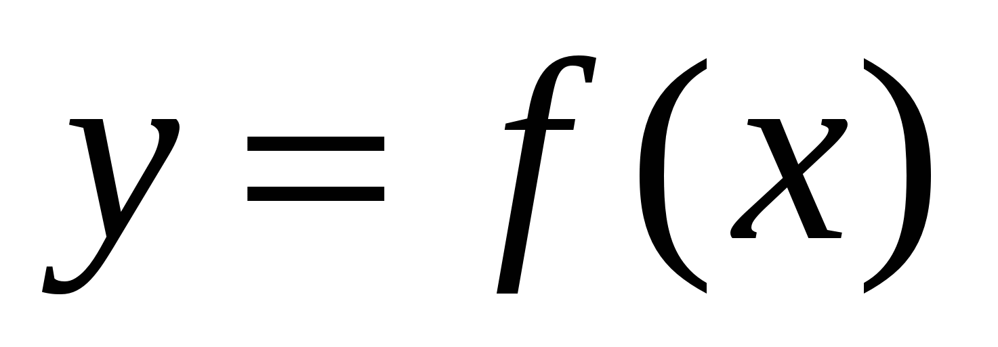 и 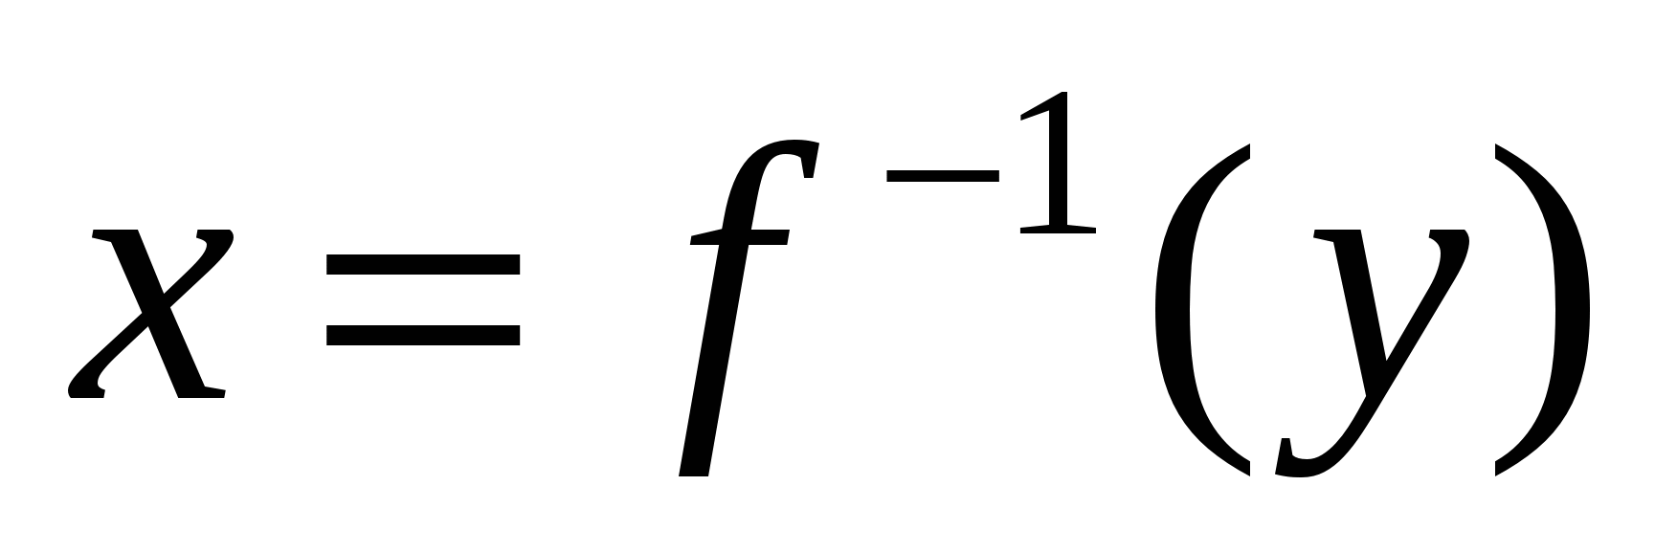.
8. Сложную функцию 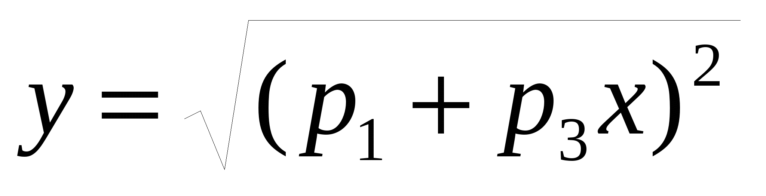 представить в виде цепочки из простых функций.
9. Если 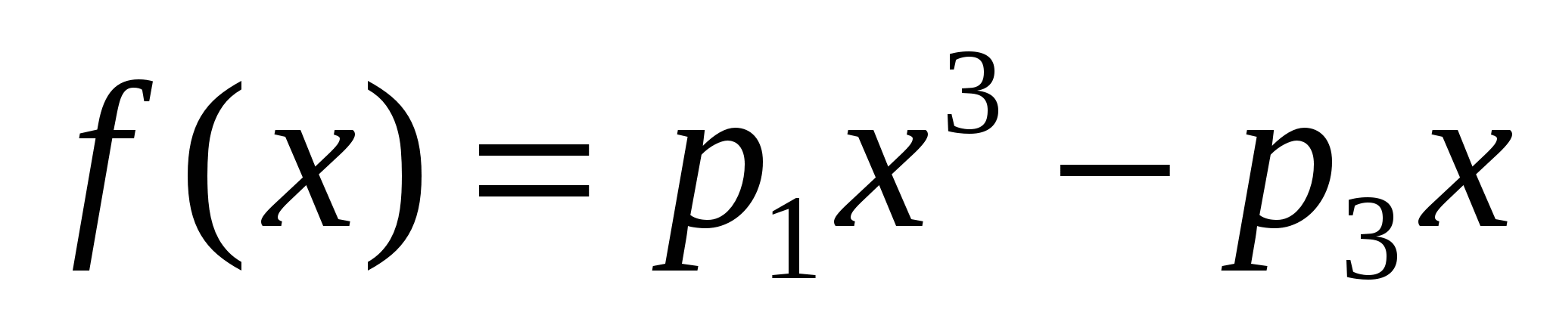, а 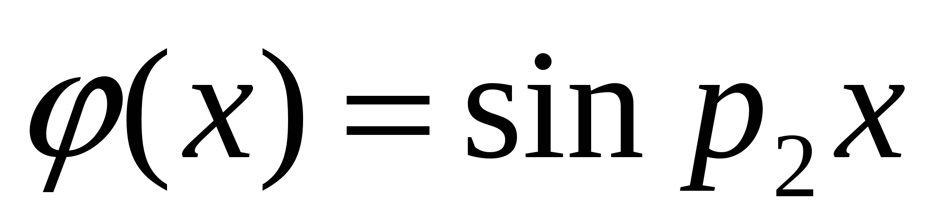 то определить сложные функции 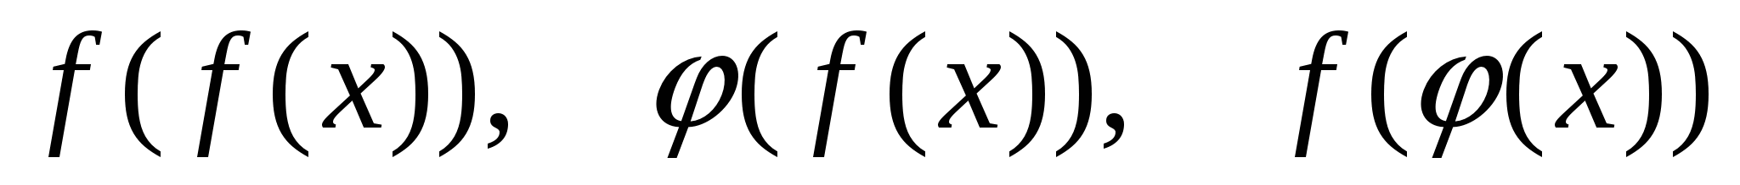.

2 вариант
1. Определить истинность или ложность высказываний:
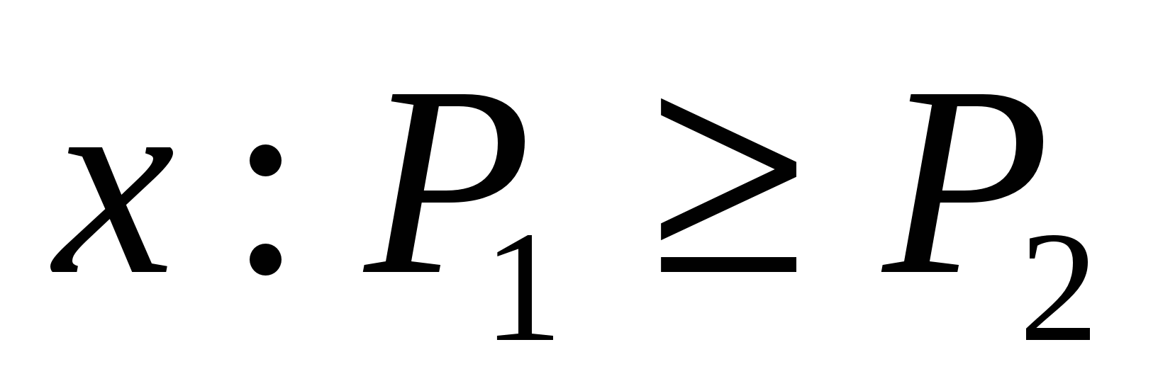,
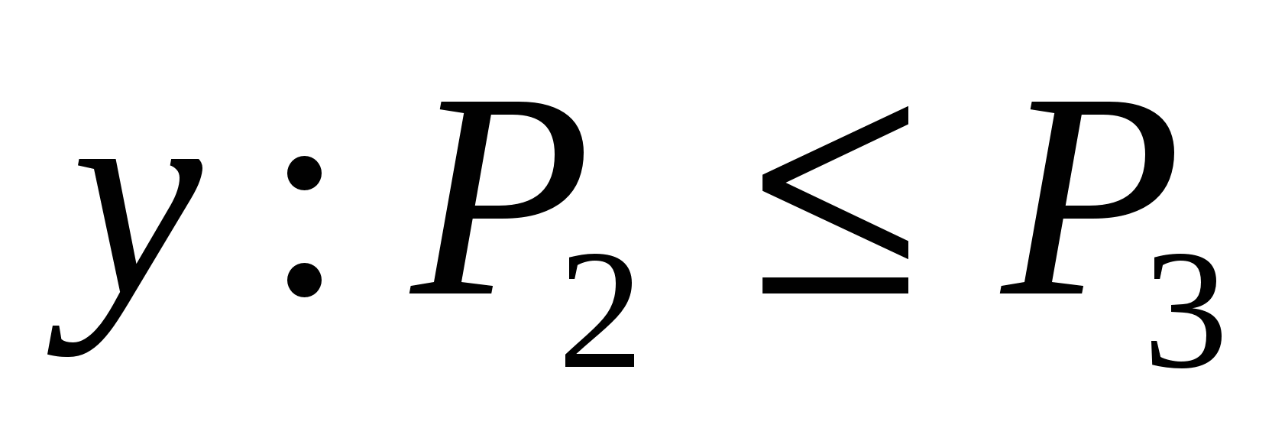,
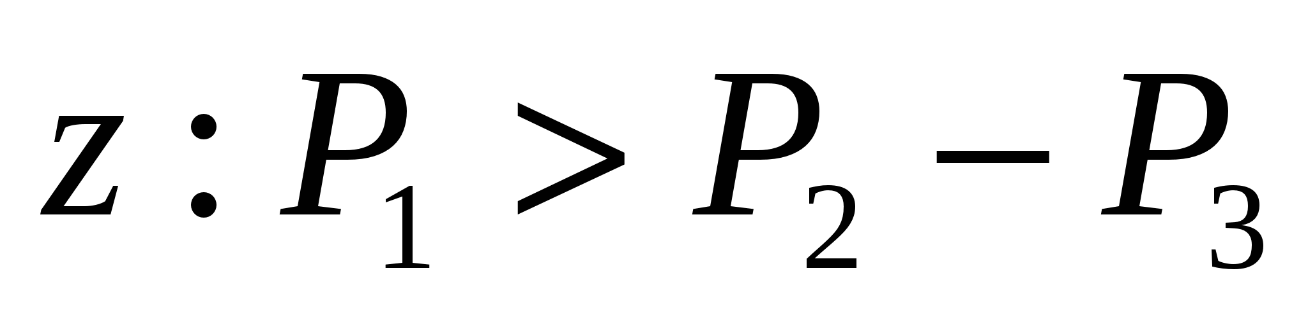;
решить задачи 1, 2.
1. Определить истинность или ложность предложений
x∧y, y∧z, y∨x, x∨z, x∧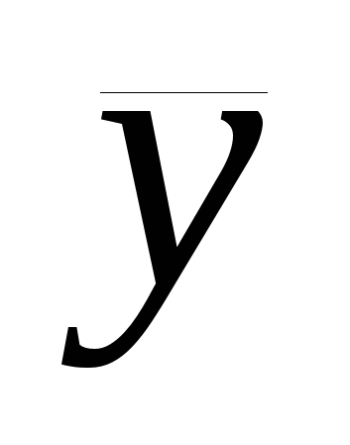, 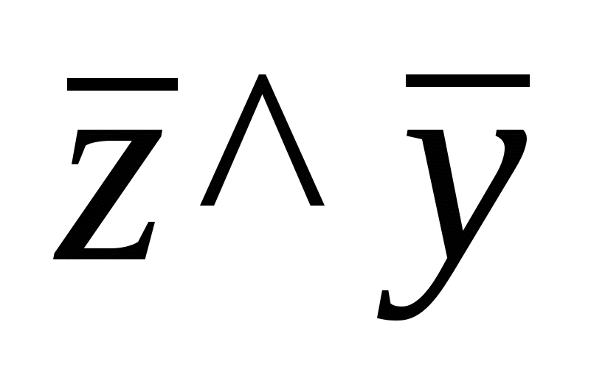.
2. Определить логическое значение формул
а) ((х∨у)∧z)≡((х∧z)∨(y∧z));
в) (х→у)∧(х→z) →(x→y∧z).
2. Для произвольных высказываний ( 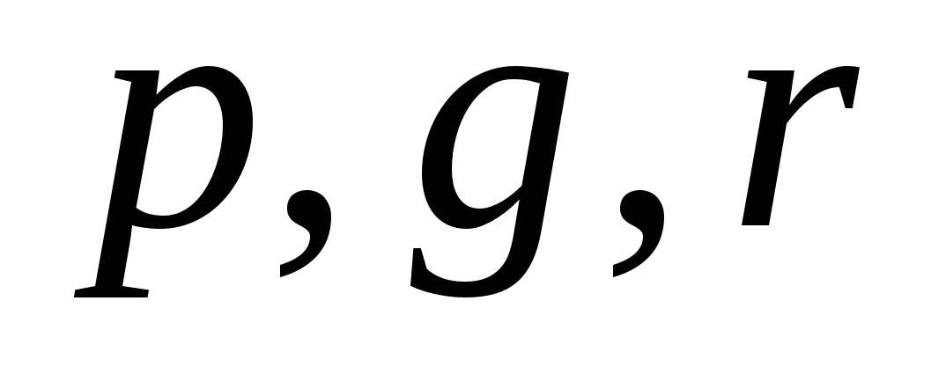) построить таблицу истинности для формул:
1) 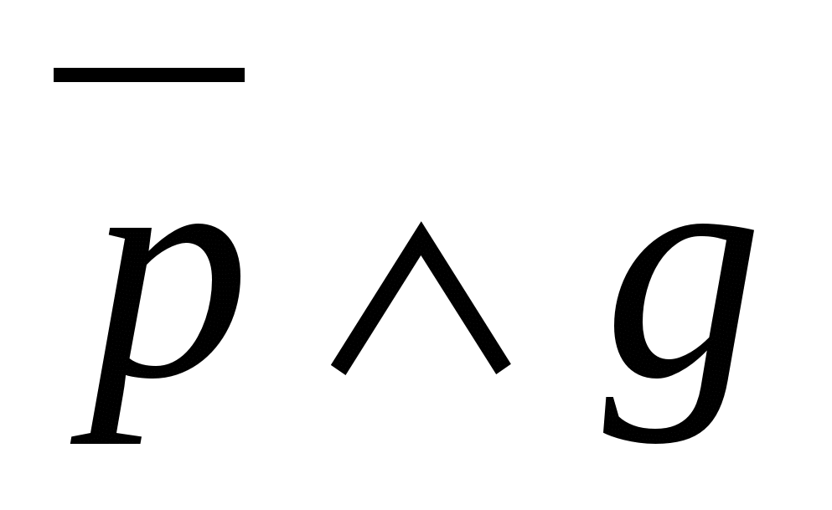 → 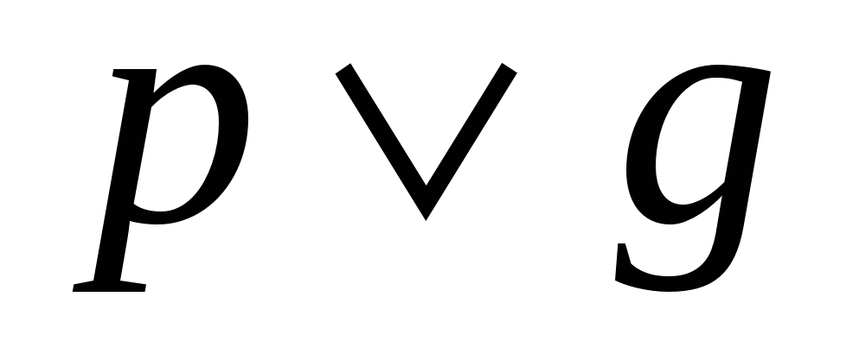; 2) 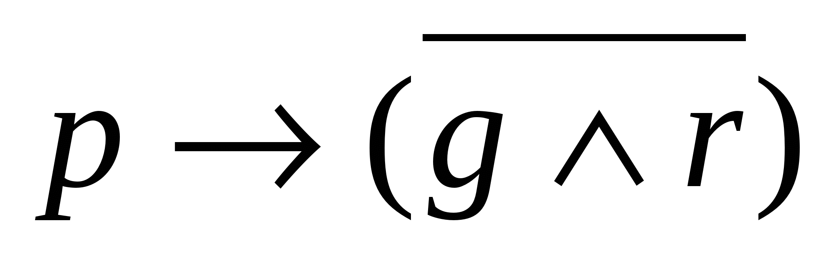.
3. Даны предикаты Р(х): “х – нечетное число” и Q(х): “х – делится на 10”. Найти область истинности предикатов Р(х)∨Q(х) и Р(х)→Q(х), если исходные предикаты определены на множестве N.
4. Вычислить:
а) 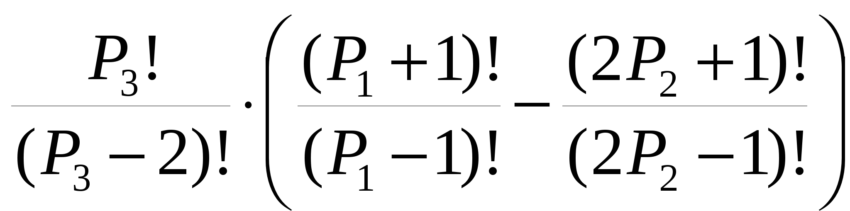;
в) 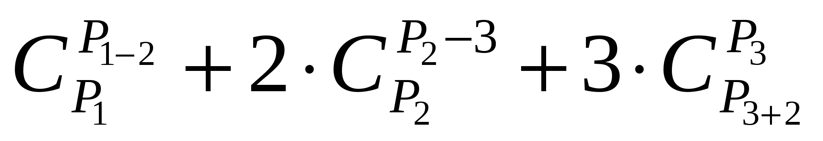.
5. В учебной группе 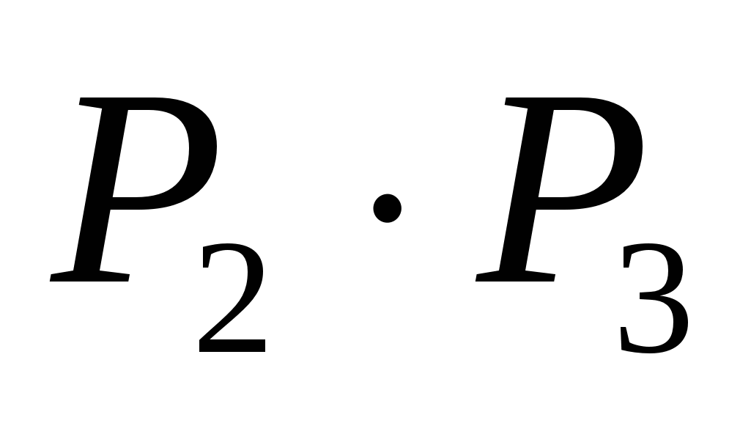 студентов. Сколькими способами их можно разбить на бригады по Р₁ человек?
6. В оперативной группе имеется Р₁+Р₂+Р₃ солдат и 4 офицера. Сколькими способами можно назначить наряд, состоящий из 3 солдат и 1 офицера?
7. Сколькими способами можно составить (Р₁+Р₂) – значное число, в состав
которого входят две двойки и три шестерки?
8. Сколько существует четырехзначных чисел, которые не содержат цифру 7?
9. Сколькими способами можно составить шеренгу из Р₁ рядовых, Р₂ лейтенантов и Р₃ прапорщиков?
1 вариант
1.Предположим, что из 100 опрошенных студентов 50 изучают химию, 53 - математику, 42- физику, 15-химию и физику, 20 занимаются физикой и математикой , 25 - математикой и химией и 5 студентов изучают все три предмета.
а) сколько студентов изучают хотя бы один из трех перечисленных предметов?
б) Сколько студентов не изучают ни один из перечисленных предметов?
в) Сколько студентов изучают только математику?
г) Сколько студентов изучают физику и химию, но не изучают математику?
д) Сколько студентов не изучают ни математику, ни химию?
2.Пусть p, q и r обозначают следующие высказывания:
p: Он купит компьютер.
q: Он будет праздновать всю ночь.
r: Он выиграет в лотерею.
Запишите следующие высказывания в виде символических выражений:
а) Если он выиграет в лотерею, он купит компьютер и будет праздновать всю ночь.
б) Если он не купит компьютер, то и праздновать всю ночь не будет.
в) Если он выиграет в лотерею, то будет праздновать всю ночь и если он не выиграет в лотерею, то не купит компьютер.
г) Если он не выиграет в лотерею или не купит компьютер, то праздновать всю ночь не будет.

2 вариант
1Найдите среди указанных ниже предложений высказывания. Укажите их истинностные значения.
а) Все четные числа делятся на 2.
б) Загрузите пакеты в машину.
в) Это утверждение не может быть истинным.
г) Юпитер-ближайшая к солнцу планета.
д) Не следует хранить компакт-диски в микроволновой печи.
2.На иномарке, скрывшейся с места ДТП, был Р₁ – значный номер, в котором имелось три четверки, а остальные цифры не повторялись. Сколько номеров необходимо проверить по картотеке ГИБДД, чтобы найти нарушителя?
Сколько существует четырехзначных чисел, которые не содержат цифру 7?

- Отношения и соответствия

Вариант 1

Уровень I | Уровень II | Уровень III
1. Найдите неизвестный член пропорции, используя её основное свойство:  $\frac{7}{\text{13}}=\frac{x}{\text{39}}$. | 1. Из равенства 4 ⋅ 14 = 0,2 ⋅ 280 составлены верные пропорции. Укажите их.  А) 4 : 0,2 = 280 : 14; Б) 0,2 : 4 = 14 : 280;  В) 280 : 4 = 14 : 0,2; Г) 4 : 280 = 14 : 0,2. | 1. Из каких отношений  А = 4,8 : 0,9; Б = 1,6 : 0,3;  В = 0,48 : 0,9; Г = 25 : 12  можно составить пропорцию?
2. Решите задачу:  Для изготовления 42 кг земляной смеси использовали песок и чернозем в отношении 2 : 5. Определите массу песка и массу чернозема в этой смеси. | 2. Решите задачу:  Для приготовления опары смешали молоко и муку в отношении 3 : 2. Сколько взяли молока (в килограммах), если муки было взято 5 кг? | 2. Решите задачу:  Для приготовления молочного коктейля смешивают молоко с мороженым в отношении 5 : 2. Сколько потребуется мороженого на 3 л молока (считаем, что масса 1 л молока – 1 кг)?
3. Решите задачу:  На пошив 9 рубашек ушло 18,9 м ткани. Сколько метров такой же ткани потребуется на пошив 15 рубашек? | 3. Решите задачу:  Для окрашивания 72 м² поверхности требуется 10,8 л краски. Сколько краски потребуется для окрашивания 126 м² поверхности? | 3. Решите задачу:  Турист за $1\frac{2}{3}$ ч прошёл 8 км. Какое расстояние пройдёт турист за 1,5 ч, если он будет идти с той же скоростью (в км)?
4. Решите задачу:  С помощью 6 одинаковых труб бассейн заполняется водой за 32 минуты. За сколько минут можно заполнить бассейн с помощью 8 таких труб? | 4. Решите задачу:  Для строительства стадиона 5 бульдозеров расчистили площадку за 2 часа 20 минут. За какое время 7 таких бульдозеров расчистят эту площадку? | 4. Решите задачу:  Двигаясь со скоростью 75 км/ч, поезд прибыл в пункт назначения через 4,2 ч. На сколько поезд должен увеличить скорость, чтобы сократить время в пути до 3 ч?
5. Найдите значение выражения  $$\left(\frac{2}{3} − \frac{1}{6}\right) ⋅ 3\frac{1}{3}+2\frac{1}{9}$$ | 5. Найдите значение выражения  $\left(\frac{3}{4} − \frac{4}{5}\right) ⋅ 7,8$ + $\left(\frac{2}{3} + \frac{4}{7}\right) ⋅ \frac{7}{\text{13}}$ | 5. Найдите значение выражения  $\left(\frac{3}{8} − \frac{7}{\text{12}}\right) ⋅ 3,6$ + $\left(\frac{5}{\text{18}} + \frac{2}{\text{27}}\right) : 1\frac{\text{11}}{\text{27}}$
6* (1 б). Решите задачу: Скорость велосипедиста во столько же раз выше скорости пешехода, во сколько раз скорость велосипедиста меньше скорости мотоциклиста. Найдите отношение скорости велосипедиста к скорости мотоциклиста, если известно, что скорость пешехода в 25 раз меньше скорости мотоциклиста.

Вариант 2

Уровень I | Уровень II | Уровень III
1. Найдите неизвестный член пропорции, используя её основное свойство:  $\frac{\text{22}}{m}=\frac{\text{11}}{5}$. | 1. Из равенства 6 ⋅ 12 = 4,5 ⋅ 16 составлены верные пропорции. Укажите их.  А) $\frac{6}{\text{45}}=\frac{\text{12}}{\text{16}}$; Б) $\frac{\text{16}}{\text{12}}=\frac{4,5}{6}$;  В) $\frac{\text{12}}{\text{16}}=\frac{4,5}{6}$; Г) $\frac{6}{4,5}=\frac{\text{12}}{\text{16}}$. | 1. Из каких отношений  А = 1,2 : 10; Б = 8,4 : 14;  В = 0,75 : $6\frac{1}{4}$; Г = 8,4 : 1,4  можно составить пропорцию?
2. Решите задачу:  Для изготовления начинки для пирога смешали курагу с черносливом в отношении 4 : 1. Определите массу каждого компонента в 37 кг начинки. | 2. Решите задачу:  Для опрыскивания растений в воде растворяют медный купорос в отношении 1 : 500. Сколько литров воды потребуется, чтобы развести 20 г медного купороса (масса 1 л воды – 1 кг)? | 2. Решите задачу:  Угол в 140⁰ разделён на 4 части, градусные меры которых относятся как 2 : 3 : 4 : 5. Найдите градусную меру меньшего из полученных углов.
3. Решите задачу:  Для изготовления 15 платьев требуется 48 м ткани. Сколько ткани потребуется на изготовление 22 таких же платьев? | 3. Решите задачу:  Расход бензина на 760 км составил 49,4 л. Сколько бензина потребуется на 1140 км? | 3. Решите задачу:  Девочка за 4ч прошла $\text{23}\frac{2}{5}$ км. За какое время она пройдёт расстояние 15 км, если будет идти с той же скоростью (в км)?
4. Решите задачу:  Две трубы наполняют бассейн за 5,3 часа. За какое время наполнят бассейн 5 таких труб (в ч)? | 4. Решите задачу:  Три механизатора вспахали поле за 2,6 ч. Сколько механизаторов вспашут это же поле за 0,6 ч? | 4. Решите задачу:  18 самосвалов одинаковой грузоподъемности могут вывезти грунт за 200 поездок. Сколько самосвалов надо добавить, чтобы сократить число поездок до 150?
5. Найдите значение выражения  $$\left(\frac{5}{8} − \frac{1}{2}\right) ⋅ 1\frac{2}{3}+2\frac{5}{6}$$ | 5. Найдите значение выражения  $\left(\frac{3}{7} − \frac{\text{16}}{\text{21}}\right) ⋅ 2\frac{1}{7}$ + $\left(\frac{\text{11}}{\text{15}} + 0,3\right) : \text{12}\frac{2}{5}$ | 5. Найдите значение выражения  $\left(\frac{5}{9} − \frac{\text{11}}{\text{12}}\right) ⋅ 3\frac{9}{\text{13}}$ + $\left(0,\text{3125} + \frac{5}{\text{24}}\right) ⋅ 4\frac{4}{5}$
6* (1 б). Решите задачу: Кочан капусты на $\frac{4}{5}$ кг тяжелее $\frac{4}{5}$ этого же кочана. Какова масса кочана капусты (в кг)?

- Основные правила комбинаторики

1 вариант

- В группе из 100 туристов 70 человек знают английский язык, 45 знают французский язык и 23 человека знают оба языка. Сколько туристов в группе не знают ни английского, ни французского языка?
2. В библиотеке имеются 50 книг, имеющих материалы по теории множеств, 40 – по математической логике, 15 – и тех, и других. Сколько всего книг, имеющих тот или иной материал?
3. Каждый из студентов группы в зимние каникулы ровно два раза был в театре. При этом спектакли , и видели соответственно 26, 12 и 24 студента. Сколько студентов в группе? Сколько из них видели спектакли и , и , и ?
4. Написать формулу Ньютона для биномов
а) ; б) .
5. Найти коэффициент многочлена при .
6. Найти , если .
7. На пять сотрудников выданы три путевки. Сколькими способами их можно распределить, если все путевки различны?

2 вариант
1. Та же задача при условии, что все путевки одинаковы?
2. Сколько различных десятизначных чисел можно написать, используя цифры 1 и 2?
3. В классе 30 учащихся. Сколькими способами можно выбрать двух человек для дежурства, если один из них должен быть старшим дежурным?
4. Та же задача, только старшего быть не должно.
5. Во взводе три сержанта и 30 солдат. Сколькими способами можно выделить одного сержанта и трех солдат для патрулирования?
6. Автомобильные номера состоят из трех букв (всего используется 30 букв) и трех цифр (всего используется десять цифр). Сколько автомобилей можно занумеровать таким способом, чтобы автомобили не имели одинаковых номеров?
7. На конференции должны выступать докладчики , , и . Сколькими способами можно установить очередность выступления?
- Элементы теории вероятностей

1 вариант

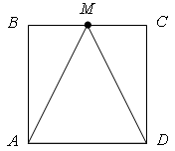
- Из слова «математика» выбирается наугад одна буква.
а) Какова вероятность, что эта буква будет гласной?
б) Какова вероятность, что эта буква будет буквой «у»?
2. Выбирается наугад одно из чисел 4, 5, 6, 7, 8, 9, 10, 11, 12.
а) Какова вероятность, что это число будет четным?
б) Какова вероятность, что оно будет четным и будет делиться на 3?
3. Лотерея состоит из 10000 билетов, среди них 1250 выигрышных. Какова вероятность, что наудачу купленный билет окажется выигрышным?
4. Из колоды в 36 карт выбирается наугад одна карта. Какова вероятность, что это будет карта:
а) черной масти; б) картинка; в) картинка червонной масти?
5. На рисунке изображена квадратная мишень ABCD, М – середина стороны BC. Стрелок, не целясь, стреляет в мишень и попадает. Какова вероятность того, что он попадает:
а) в треугольник AМD; б) в треугольник МСD?

6. Из 12 девушек и 10 юношей выбирают команду, состоящую из 5 человек. Сколькими способами можно выбрать эту команду, чтобы в нее вошло не более трех юношей?

2 вариант

1.При стрельбе из винтовки относительная частота попадания в цель оказалась равной 0,85. Найти число попаданий, если всего было произведено 120 выстрелов.

- Вы находитесь в круглом зале с 10 дверьми, из которых какие-то 4 заперты. Вы случайным образом выбираете две двери. Найдите вероятность того, что:
а) вы не сможете выйти из зала;
б) вы можете выйти из зала, но вернуться через другую дверь уже не сможете;
в) вы сможете выйти через одну, вернуться в зал через другую;
г) хотя бы через одну дверь вы сможете выйти из зала.
- На стол бросают два игральных тетраэдра (серый и белый), на гранях каждого из которых точками обозначены числа от 1 до 4. Сколько различных пар чисел может появиться на гранях этих тетраэдров, соприкасающихся с поверхностью стола?
4. Сколько существует шестизначных чисел (без повторения цифр), у которых цифра 5 является последней?
5. В бригаде 4 женщины и 3 мужчины. Среди членов бригады разыгрываются 4 билета в театр. Какова вероятность того, что среди обладателей билетов окажется 2 женщины и 2 мужчины?
6. На каждой карточке написана одна из букв к, л, м, н, о, п. Четыре карточки наугад выкладывают одну за другой в ряд. Какова вероятность, что при выкладывании получится слово «клоп»?

